我们是谁  不要不好意思！让他们知道您是多么的出色。这是您的小册子的封底，因此它是接收方首先和最后看到的其中一项内容。  此位置适合放置您的“电梯演讲”。如果您只有数秒钟的时间向某人陈述您的产品或服务，您会说些什么呢？  - 考虑在此封底上包括许多关键要点…  - 然而请记住，这是在做市场推广，如果想要吸引读者注意力，请确保简明扼要、语气友好且内容易于阅读。  与我们联系  如果您有实体位置，请提供简洁的方向信息，例如公路或地标。  [邮政编码，省/自治区/直辖市，市/县]  [街道地址]  电话：[电话]  电子邮件：[电子邮件地址]  Web：[Web 地址]  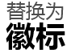 [公司名称] [邮政编码，省/自治区/直辖市，市/县] [街道地址] |  |  | [您的宣传册或小册子的标题]  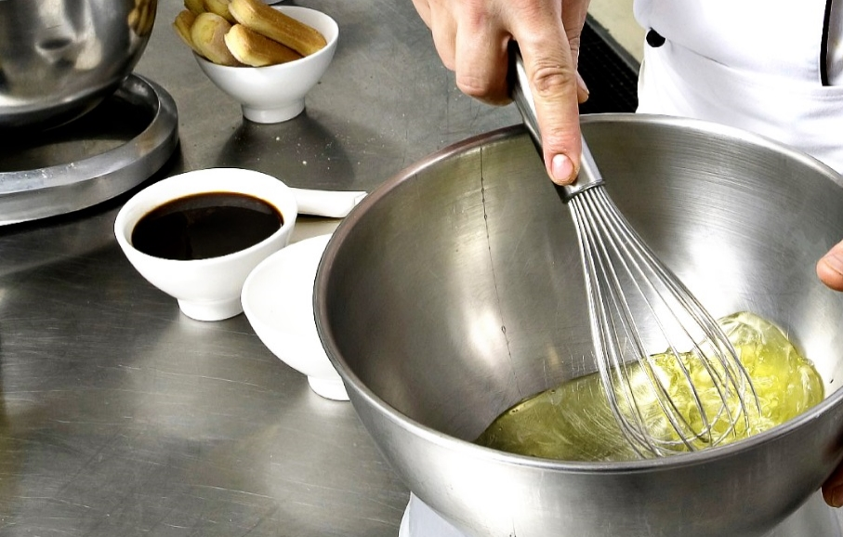  [公司名称]  - [副标题]

目录  方案概述 1  入门 2  要包括的内容 2  注重您的优势 2  不忘使命 3  进行自定义 4  即时自定义 4  获得图片的最佳效果 4  我们的产品和服务 5 |  |  | 我们的产品和服务  产品或服务 1  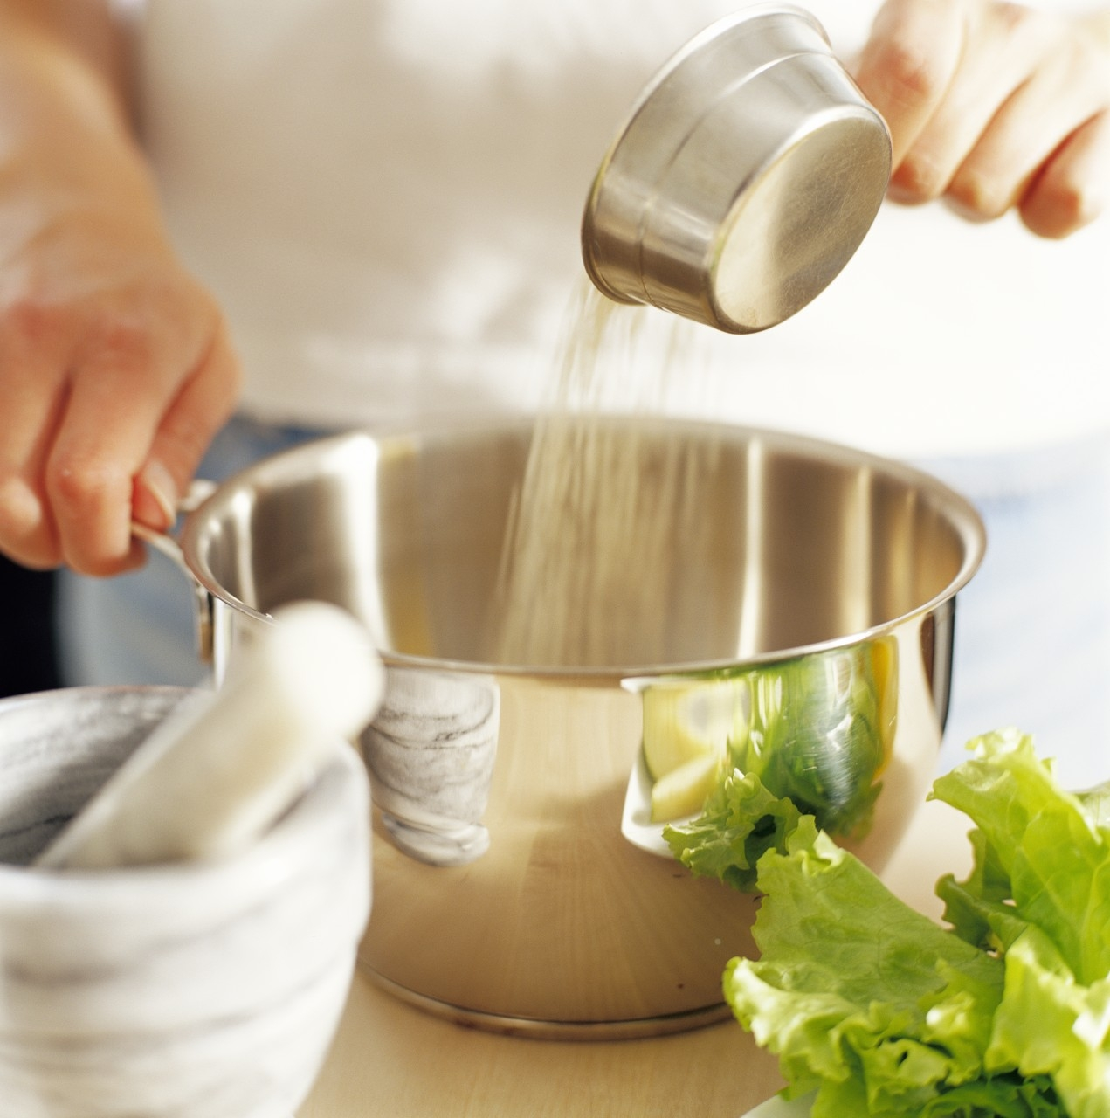 疑惑此页的页码为什么是 5？这是内封底。 此小册子已设置就绪，可轻松地打印双面、八页小册子。  产品或服务 2  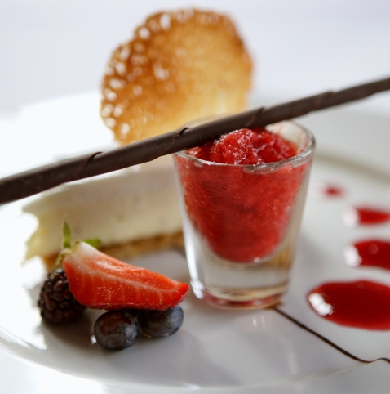 内页底部已设置就绪，您可手动添加页码，以便轻松地为您的打印首选项调整编码。左侧的目录也设置就绪，可供手动编辑，因此您可以轻松地更新页码。  产品或服务 3  将此小册子的副本另存为 PDF 文件，以便传递到您的打印机或者轻松地在计算机上打印。在“文件”菜单上，单击“打印”。  对于双面打印，请注意，此小册子会在页面的窄边翻转。
 |  |  | 5
进行自定义  可能您认为这样精美的文档很难设置格式，其实不然！  我们已创建样式，只需单击一下即可获得本手册中的格式。在功能区的“开始”选项卡上，检查样式库。  这是“引用”样式，非常适合提炼许多要点。  即时自定义  若要将占位符文本替换为您自己的文本，只需将其选中，并开始键入。  键入或复制文本时，在您的所选内容左侧或右侧不要包含空格。  获得图片的最佳效果  要将任何照片替换为您自己的照片，请删除它，然后在“插入”选项卡上单击“图片”。 |  |  | 方案概述  方案 1  在这里添加您的文本。  方案 2  在这里添加您的文本。  方案 3  在这里添加您的文本。
4 |  |  | 1
入门  应包含什么内容?  我们知道您夸起贵企业就滔滔不绝。 （我们没有责备您的意思，你们的确很了不起！然而，您需要尽量简明扼要且语气友好，下面提供了一些建议。  “贵公司非常了不起。大家都需要你们。”— 非常聪慧的客户  注重您的优势  如果您将此小册子用于公司宣传册，则这些中间页面很适合放置竞争优势摘要或其中一些热情洋溢的短评（如上面这条）。  您可能还希望在这里提及您印象最为深刻的客户：  - 大型重要公司  - 非常有名的公司  - 非常令人难忘的公司  此外，您可以包括一个项目符号列表，列明产品、服务或与您的公司进行合作的主要好处。或者通过一些简明段落概括介绍细节。 |  |  | 如果您的企业无法轻松使用此模板中所示的漂亮烹饪示例照片，不要担心。只需选择并删除一页照片，并使用提供的样式将其替换为文本。  图片胜过洋洋万言，但必须得是恰当的图片才有这种效果。在市场营销材料中，请记得您使用的任何图像（好或坏）都在陈述着您的企业相关信息。  不忘使命  此处适合放置使命陈述  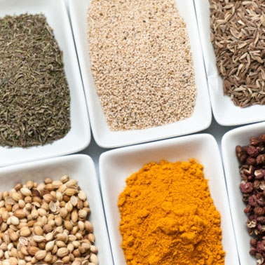 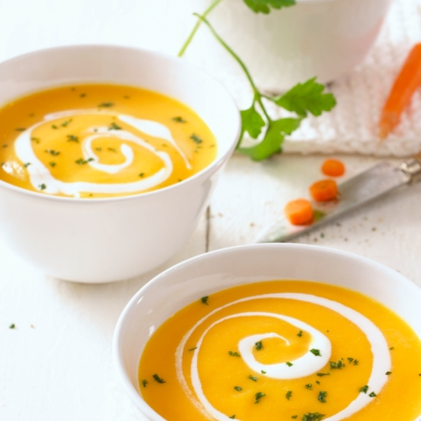 在这里添加图片题注。 在这里添加您的文本。
2 |  |  | 3

